8-nji TEJRIBE IŞI
Üçfazaly toguň zynjyryna gözegçilik

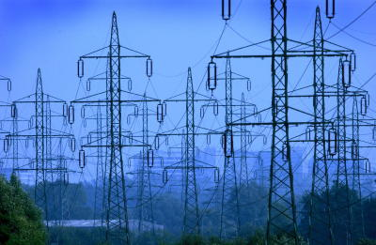
Kurs belgisi:: SO4204-4H Wersiýa 2.1
Awtor: Doktor Ýorg Kalert (Dr. Jörg Kahlert)
Lucas-Nülle GmbH · Siemensstraße 2 · D-50170 Kerpen (Sindorf) · Тел.: +49 2273 567-0
www.lucas-nuelle.com www.unitrain-i.com
“Üçfazaly toguň zybjyryna gözegçilik” UniTrain-I interaktiw okuw kursuna hoş geldiňiz. LUCAS-NUELLE kompaniýasynyň kollektiwi Size şu ýerde berlen temalaryň we gönükmeleriň üstünde üstünlikli işlemegi arzuw edýär. indiki sahypalarda siz kursuň mazmunynyň we zerur bolan enjamyň beýanyny taparsyňyz. Bu kurs üç fazaly ulgamlaryň gurluşy we işleýşi hakyndaky binýatlaýyn maglumatlary berýär. Ol öz içine üç fazaly zynjyrlaryň görnüşlerindäki tapawutlary we olaryň esasy aýratynlyklaryny düşündirýän synalan synaglaryň birnäçesini alýar.

Kursuň mazmuny
Üç fazaly iýmitlendirişiň generatory
Liniýa we fazalaýyn ýüklenme
Liniýa we fazalaýyn toklar
Ýyldyz çyzgysy boýunça birikme Simmetrik ýüklenme
Üçburçluk çyzgysy boýunça birikme
Simmetrik ýüklenme
Assimetrik ýüklenme (omiki we sygymlylyk)
Neýtral ýyldyz nokadynyň täsiri
Üç fazaly ulgamlarda kuwwatlyk
Ýyldyzdan üçburçlyga geçirmegiň ýörelgesi

Zerur bolan şertler
Bu kursy üstünlikli özleşdirmek üçin şu aşakdaky başlangyç kurslaryny bilmek talap edilýär:
Hemişelik toguň tehnologiýasy
Üýtgeýän toguň tehnologiýasy
Elektrik ululyklary ölçemek

Gerekli enjamlar
Aşakdaky sanalayp geçilen komponentler bu kursuň synaglaryny geçirmek üçin talap edilýär ýa-da hödürlenýär (ulaldylan suratlary görmek üçin degişli nyşanjygyň üstüne basyň):
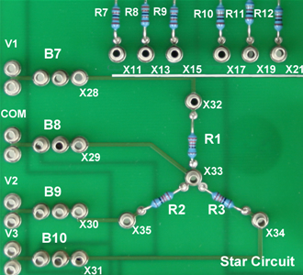 | SO4203-2A | UniTrain-I interfeýsi
 | SO4203-2B | UniTrain-I eksperimentatory (2 sany)
 | SO4201-6P | UniTrain-I platasy:"Üç fazaly toguňtehnologiýasy"
 | SO4203-6N | UniTrain-I platasy"3 kanally osillograf"
 | SO4203-2J | UniTrain-I gurallar ýygyndys(şuntlaryň magazani, geçirijiler, birleşdiriji birikmeler)
 | SO4203-2D | Iýmitlendirişiň giňeldilen çeşmesi UniTrain-I
 | LM 2330  (hökman däl) | Multi 13S sanly multirmetr

O4201-6P çalşyrylýan plata: Üç fazaly çyzgylar
UniTrain-I SO4201-6P çalşyrylýan plata Üç fazaly toguň tehnologiýasy bu tehnologiýanyň zynjyrlarynyň oturdylan islendik görnüşlerini öwrenmäge mümkinçilik berýär. Şu maksat bilen plata dört seksiýa bölündi. Aýry-aýry komponentler hakynda goşmaça maglumatlar almak üçin illýustrasiýa boýunça kursorygeçiriň.

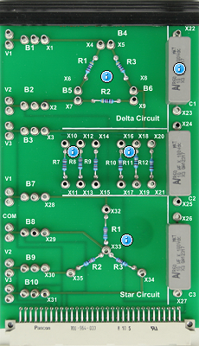 | Tehniki maglumaytlar  Iş ýüklenmesi:  - 3 x 0 ... 14 V_{RMS} / 24 V_{RMS}, 0 ... 150 Hz  Ölçegleri  - 160 x 100 mm (высота x ширина)  Funksional toparlar:  - Zynjyr bilen birikdirme: 3 x 232 Ω  - ÜçBurçlyk bilen birikdirm:e3 x 402 Ω  - Ýüklenme rezistrolary: 3 x 1.2 kΩ, 3 x 680 Ω  - Ýüklenme kondensatorlary: 3 x 10 µF

 | Duýduryş:  Bu eksperimental plata diňe örän pes gorag ýüklenmeler bilen işlemek üçin niýetlenýär. Ol diňe UniTrain-I ulgamynyň üç fazaly generatory bilen bilelikde ulanylmaly. Beýleki iýmitlendiriş çeşmeleriň ulanylmagy jan üçin howply bolup biler!

Funksiýalaryň beýany
Plata çyzgynyň şu aşakdaky görnüşlerini üpjün edýär.
Üçburçlyk bilen birikdirme çyzgysy: Üç rezistor B4, B5 we B6 köpri germeçleriň kömegi bilen üçburçlyk bilen birikdirmäniň çyzgysyna deslapdan ýygnalýar. B1, B2 we B3 köpri germeçleri UniTrain-I üç fazaly ulgamy üç faza bilen birikdirmek üçin ulanylýar. Germeçler liniýa toklar we täkleýin faza toklary ölçenende ampermetr bilen çalşylyp bilner.
Ýyldyz bilen birikdirme çyzgysy: Üçburçlyk bilen birikdirmäniň çyzgysyna deslapdan ýygnalan üç rezistor B7, B9 we B10 köpri germeçleriň kömegi bilen UniTrain-I üç fazaly ulgamyň üç fazasyna çatylyp bilner. Ýyldyzyň neýtral nokady W8 germejiniň üsti bilen üç fazaly ulgamyň merkezi nokady bilen birikdirilip bilner. Köpri germeçleri liniýa toklar we merkezi bokadyň geçirijisiniň togy ölçenende ampermetr bilen çalşylyp bilner.
Üç ýüklenme rezistorlary bar (1.2 kΩ / 680 Ω), olar goşmaça ýyldyz ýa-da üçburçluk çyzgylarynyň konfigurasiýasy we balansirlenmedik ýüklenmäni emele getirmek üçin ulanylýar.
Sygymlylyk we balansirlenmedik ýüklenmäni emele getirmek üçin üç sany ýükleme kondensatorlary bar (10 μF).

Näsazlyklary imitirlemek
Bu platada näsazlygy imitirlemek mümkinçiligi ýok.
SO4203-6N çalşyrylýan plata: 3 kanally osillograf
UniTrain-I SO4203-6N çalşyrylýan plata 3 kanaly osillograf wirtual osillografda birbada üç duýduryşy şöhlelendirmäge mümkinçilik berýär. Aşakda platanyň düzümi görkezilýär. Aýry-aýry komponentler hakynda goşmaça maglumatlar almak üçin illýustrasiýa boýunça kursory geçiriň.

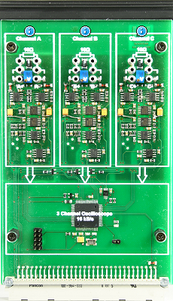 | Tehniki maglumatlar  Iş ýüklenmesi:  - +15 V  ölçegler:  - 160 x 100 mm (ширина x высота)
Plata ýüklenmäniň we toguň ölçemelerini geçirmäge mümkinçilik berýär. Aşakda görkezilişi ýaly aşakdaky öýjük her bir ýagdaýda ýüklenmeleri ölçemek üçin ulanylýar.
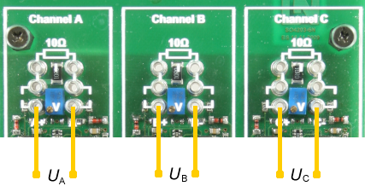
Togy ölçemek üçin degişli aşaky we merkezi öýjükleri germejiň kömegi bilen birikdiriň; şeýle etmek bilen platada 10 Ω şunt döredilýär. Soňra togy aşakda görkezilişi ýaly ýokarky öýjükleriň jübüti bilen ölçäň.
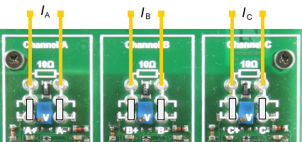
Aşakdaky illýustrasiýada 3 kanally osillograf wirtual guraly görkezilýär.
Aýry-aýry komponentler hakynda goşmaça maglumatlar almak üçin illýustrasiýa boýunça kursory geçiriň.

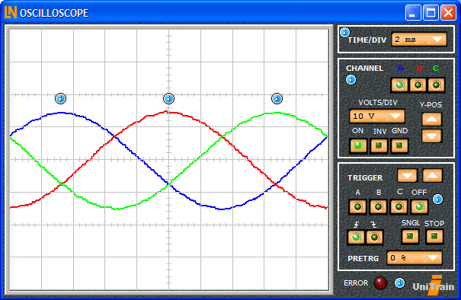

Özbaşdak taýýarlyk üçin soraglar we ýumuşlar
1.Biziň öwrenýän iýmitlendiriş çeşmämiziň näçe fazasy bar?
2. Aýry-aýry üýtgeýän ýüklenmeleriň we üç fazaly ulgamyň toklarynyň arasyndaky süýşme nämä deň?
3. Üç fazaly dört simli ulgamyň faza ýüklenmesi nirede ýüze çykýar?

